

**CENTRO EDUCATIVO TECNICO LABORAL KINAL**

5TO. PERITO EN INFORMATICA

**Velure Concesionario**

**Emilio Sebastián Barrera Cali**

Carné 2021-235

Guatemala, 29 de Julio de 2024.

|  |  |
| --- | --- |
| Nombre | Puesto |
| Emilio Sebastián Barrera Cali | Scrum Master |
| José Carlos Cortez López | Programador |
| Estuardo Daniel Gómez Chity | Programador |
| Antony Andree Tun Garcia | Programador |
| Jose Gerardo Mendez Gonzalez | Programador |
| Edgar Roberto Catalán Méndez | Programador |
| Angelo Ricardo García Hernández | Programador |
|  |  |
|  |  |
|  |  |
|  |  |

**HISTORIAS DE USUARIO DE ENTIDADES**

Gestión Vehículo:

HUEB-001

Como administrador del sistema,

para llevar un control detallado de los vehículos registrados,

quiero poder registrar nuevos vehículos con sus datos principales como placa, marca, modelo y año.

Gestión Vehículo:

HUEB-002

Como mecánico del taller,

para saber el historial de mantenimiento de cada vehículo,

quiero acceder a una ficha que muestre todas las reparaciones previas realizadas a un vehículo.

HUEB-003

Como cliente del sistema,

para verificar que mi vehículo esté correctamente registrado,

quiero poder consultar el estado actual y los datos asociados de mi vehículo desde mi perfil.

**HUJC-001 Registro Compras**

**Como:** Encargado del departamento de compras del concesionario.

**Quiero:** Que el sistema me permita registrar las órdenes de compra de cada vehículo, repuestas y accesorios, asociándolos a sus respectivos proveedores, ya sean nacionales o departamentales.

**Para:** Tener un control completo sobre el inventario, costos, proveedores y seguros, y poder adjuntar y mantener facturas.

**HUJC-002 Registro Compras**

**Como:** Encargado del departamento de Compras del concesionario.

**Quiero:** Que el departamento de marketing pueda agregar promociones y descuentos al sistema para cada cliente que realice una compra en el concesionario, ya sea de un vehículo, repuesto, accesorio para el vehículo.

**Para:** Que los clientes puedan recibir descuentos aplicados correctamente y tener un seguimiento claro de las compras y servicios realizados a cada vehículo.

**HUJC-003 Registro Compras**

**Como:** Encargado del departamento de Compras del concesionario.

**Quiero:** Que el sistema registre y marque cada servicio realizado, especificando el tipo de servicio (como servicio de llantas, cambio de aceite, escaneo del sistema eléctrico, entre otros) y que también registre los datos del cliente (nombre, apellido, número de teléfono) junto con el precio de cada servicio realizado.

**Para:** llevar un control detallado de los servicios que se ofrecen a los clientes, poder gestionar de manera eficiente los costos y la atención al cliente, y tener un historial claro de cada intervención realizada.

Gestión Usuarios:

HUEG-001 Registro de un nuevo usuario  
Como: Administrador  
Quiero: Tener el registro de todos los usuarios ingresados.  
Para: Poder generar reportes y llevar un control.

**Como**: Empleado

**Quiero**: Crear un nuevo usuario con mis datos más importantes.  
**Para**: Poder ingresar a la página y tener un acceso personalizado, ya sea para saber a qué cliente se le está vendiendo un producto, saber el precio, en sí realizar funciones específicas correspondientes a su trabajo.

HUEG-003 Registro de un nuevo usuario

**Como**: Administrador  
**Quiero**: Crear cuentas de usuario para el personal.  
**Para**: Poder controlar el acceso al sistema.

**HISTORIAS FACTURAS**

**HUAT-001**

**Como**: Encargado de Generar Facturas

**Quiero**: Registrar las ventas realizadas.

**Para**: llevar un control de lo que se ha vendido.

**HUAT-002**

**Como**: Encargado de Generar Facturas

**Quiero**: Generar un comprobante de pago.

**Para**: Llevar el control del capital.

**HUAT-003**

**Como**: Encargado de generar Facturas

**Quiero**: Imprimir Factura.

Para: Pagar mis impuestos y si existe algún reclamo que el cliente tenga su comprobante de pago.

**HISTORIAS EMPLEADOS**

**HUJM-001: Hisotorias catalogo**

**Como** Empleado en el concesionario,

**Quiero** acceder fácilmente a la información detallada sobre los vehículos en inventario (modelos, precios, características, etc.),

**Para** poder brindar una atención más personalizada a los clientes, ayudándoles a tomar decisiones de compra informadas y aumentar las ventas.

**HUJM-002:Historias de citas y reparaciones**

**Como** empleado en el concesionario,

**Quiero** tener un sistema para gestionar las citas de servicio y reparaciones de vehículos,

**Para** asegurarme de que los vehículos sean atendidos de manera oportuna, optimizar la carga de trabajo del taller y mejorar la satisfacción de los clientes.

**HUJM-003: Historia de visitas**

Como empleado del concesionario,

Quiero un sistema para registrar y dar seguimiento a las visitas de los clientes, tanto para ventas como para servicios,

Para organizar de manera eficiente la agenda y asegurarme de que todos los clientes reciban una atención adecuada y puntual.

**HISTORIAS VENTAS**

**HUEC-001**

**Como** gerente y empleado,  
**quiero** tener datos importantes de la venta como el cliente que la compró, el empleado que vendió y cuando fue  
**para** llevar el control de las ventas realizadas.

**HUEC-002**

**Como** empleado,  
**quiero** agregar cada venta en un sistema,  
**para** poder llevar el control de a que cliente le vendí.

**HUEC-003**

**Como** empleado,  
**quiero** poder visualizar las ventas,  
**para** poder hacer un reporte.

**Historias Clientes**

**HUAG-001:**

**Como:** Cliente interesado en adquirir un carro

**Quiero:** Poder buscar los vehículos que están disponibles por marca, modelo, año y precio

**Para:** Encontrar fácilmente el carro que se ajuste a mis necesidades y presupuesto.

Modelo Entidad-Relación De concesionario de Vehículos

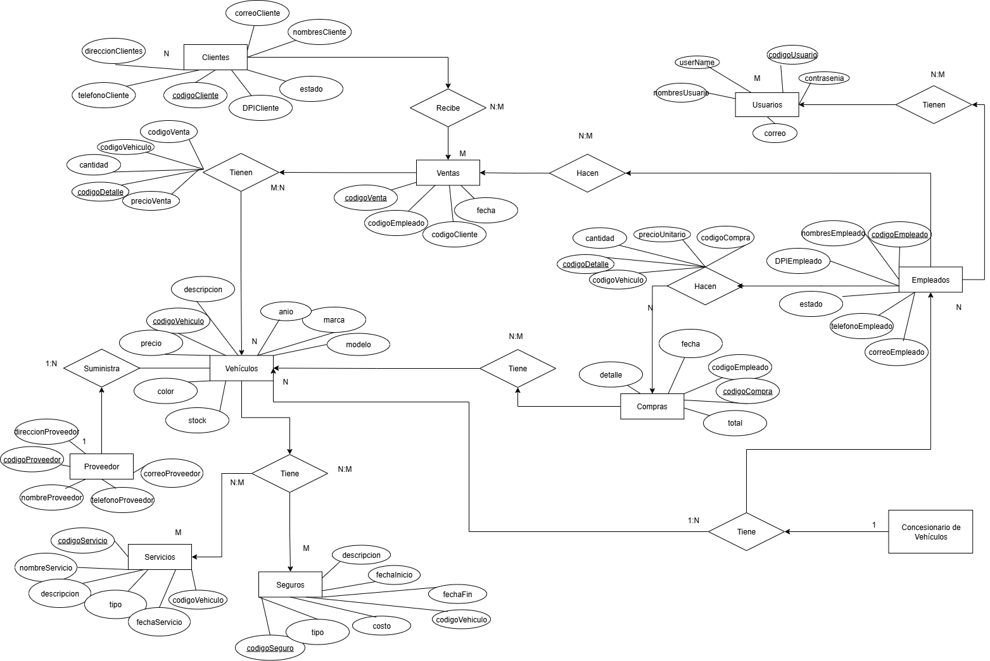

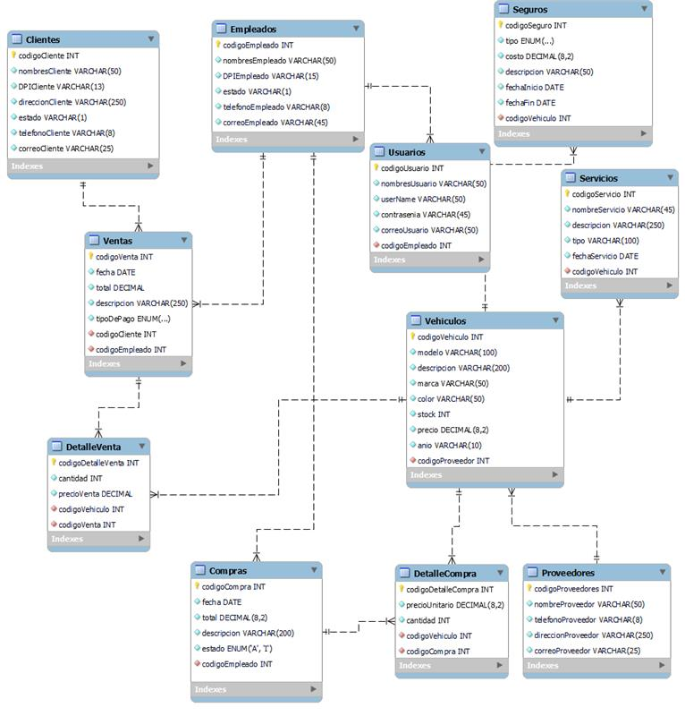DIAGRAMA MODELO RELACIONAL